1. 105

C.

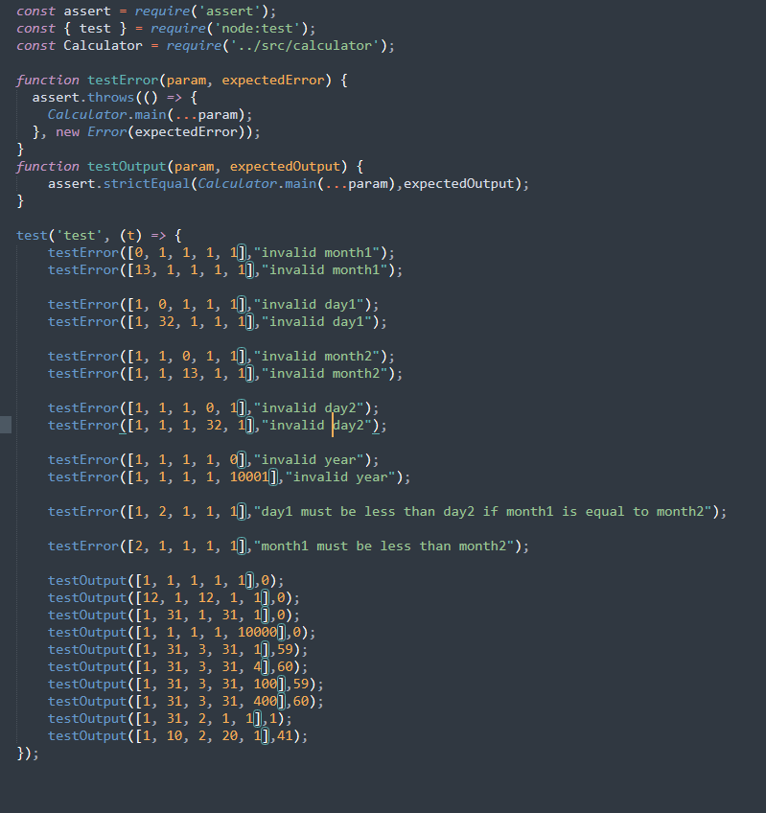

D.

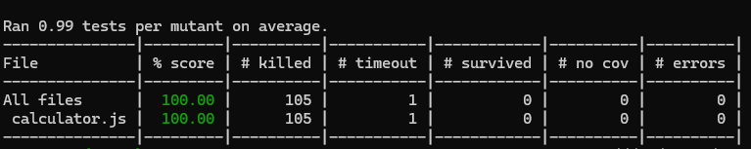

E. Yes